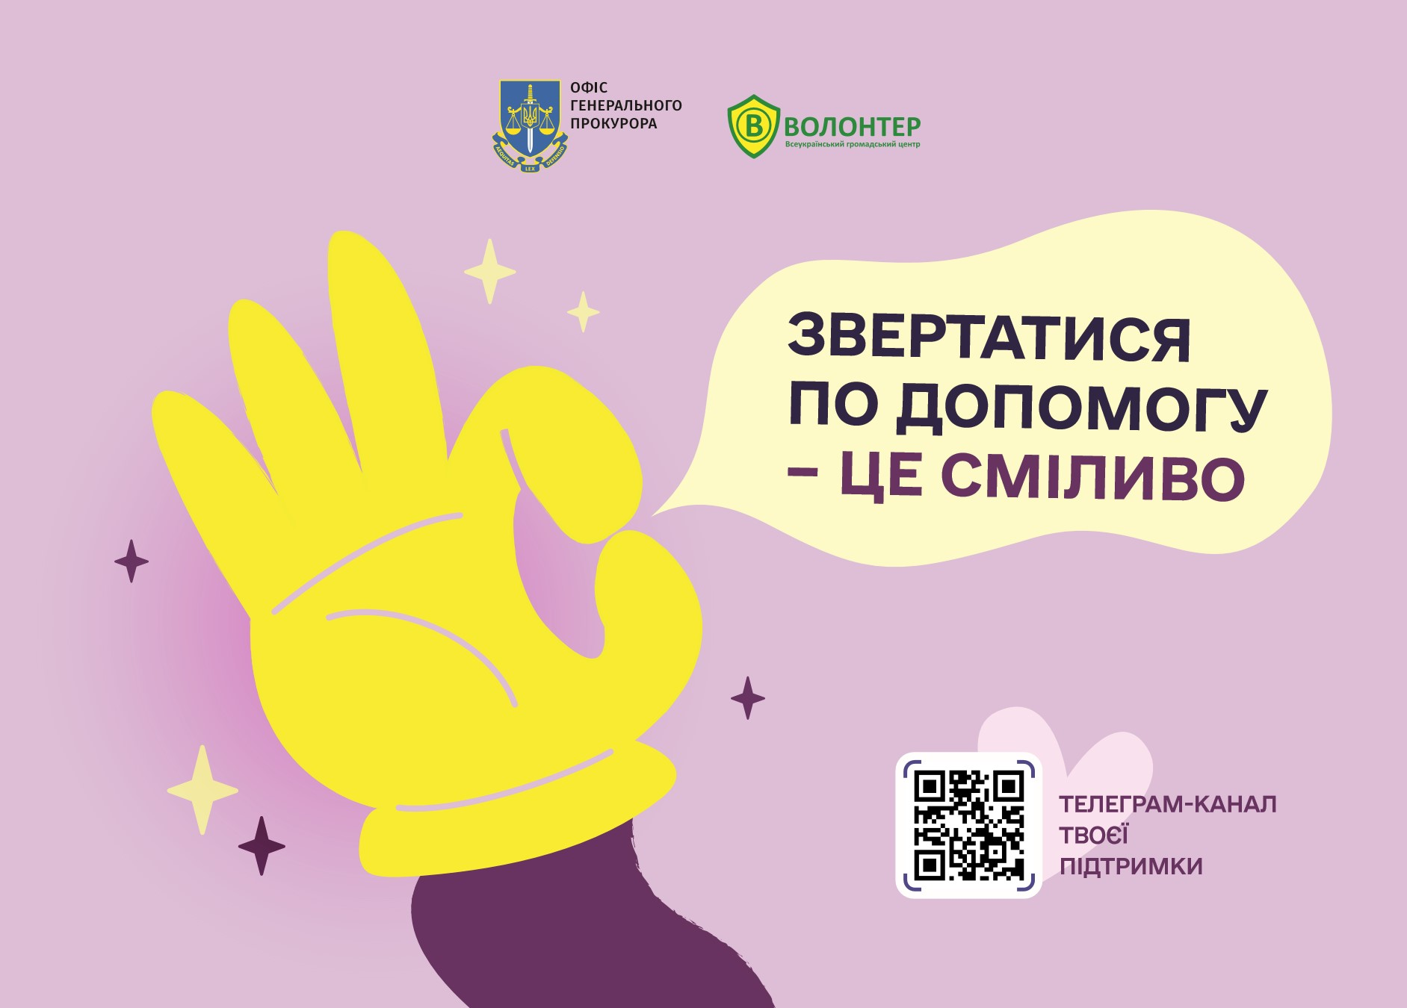

Онлайн-консультації

психологів для підлітків

та молоді від 14 до 21 року

Індивідуальна і групова

психологічна допомога для

дітей та підлітків до 21 року

щодо запитів,

пов'язаних з

переживанням

війни, переїзду,

втрати

**0 800 210 106**

Чат психологічної підтримки

Психологічна підтримка

онлайн, гаряча лінія, чат

Онлайн та очні консультації

для підлітків та молоді

від 14 до 24 років



Національна гаряча лінія

для дітей та молоді

ГО «Ла Страда-Україна»

**0 800 500 225**

з мобільного

(

або стаціонарного)

**116 111**

(

з мобільного

)

